Джураев Махмуджон
ДКИП-301прог
Лр1
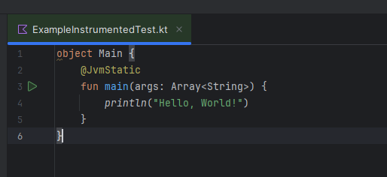
Код
object Main {
@JvmStatic
fun main(args: Array<String>) {
println("Hello, World!")
}
}

Лр2
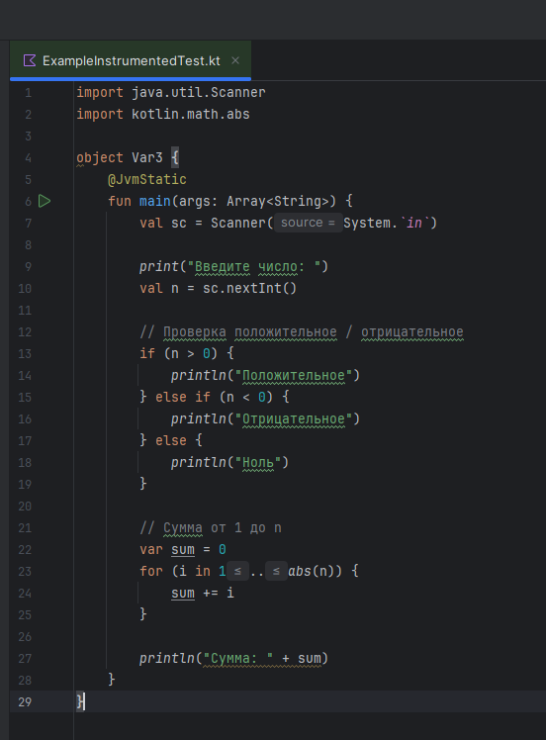
Код
import java.util.Scanner
import kotlin.math.abs
object Var3 {
@JvmStatic
fun main(args: Array<String>) {
val sc = Scanner(System.`in`)
print("Введите число: ")
val n = sc.nextInt()
// Проверка положительное / отрицательное
if (n > 0) {
println("Положительное")
} else if (n < 0) {
println("Отрицательное")
} else {
println("Ноль")
}
// Сумма от 1 до n
var sum = 0
for (i in 1..abs(n)) {
sum += i
}
println("Сумма: " + sum)
}
}

Лр3
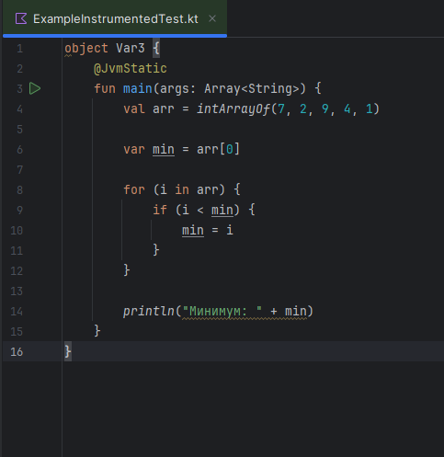
Код
object Var3 {
@JvmStatic
fun main(args: Array<String>) {
val arr = intArrayOf(7, 2, 9, 4, 1)
var min = arr[0]
for (i in arr) {
if (i < min) {
min = i
}
}
println("Минимум: " + min)
}
}

Лр4
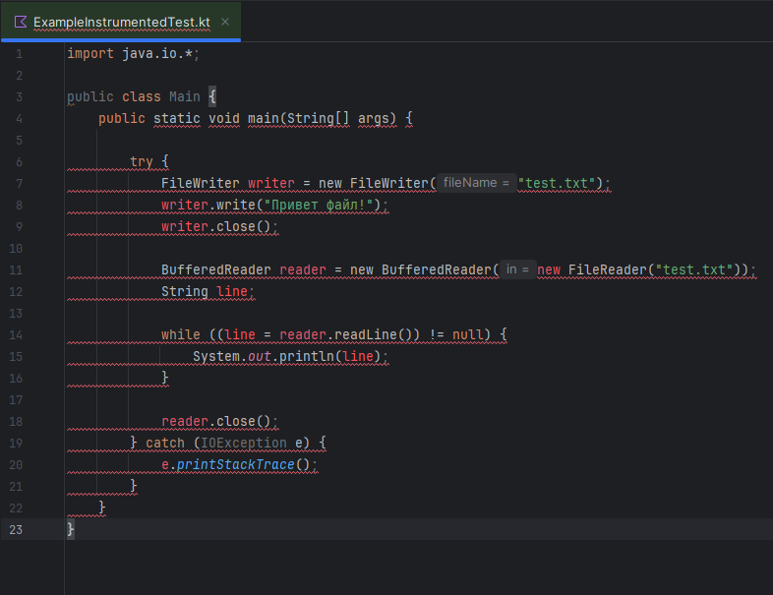
Код
import java.io.*;
public class Main {
public static void main(String[] args) {
try {
FileWriter writer = new FileWriter("test.txt");
writer.write("Привет файл!");
writer.close();
BufferedReader reader = new BufferedReader(new FileReader("test.txt"));
String line;
while ((line = reader.readLine()) != null) {
System.out.println(line);
}
reader.close();
} catch (IOException e) {
e.printStackTrace();
}
}
}

Лр5
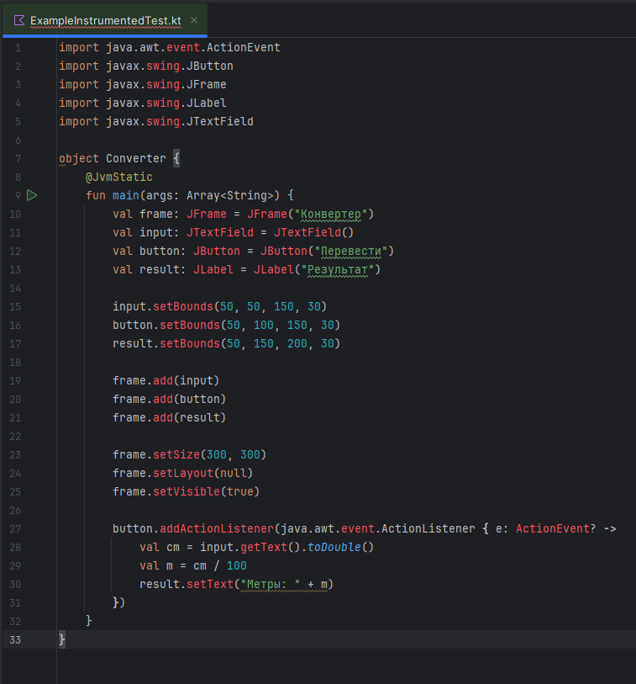
Код
import java.awt.event.ActionEvent
import javax.swing.JButton
import javax.swing.JFrame
import javax.swing.JLabel
import javax.swing.JTextField
object Converter {
@JvmStatic
fun main(args: Array<String>) {
val frame: JFrame = JFrame("Конвертер")
val input: JTextField = JTextField()
val button: JButton = JButton("Перевести")
val result: JLabel = JLabel("Результат")
input.setBounds(50, 50, 150, 30)
button.setBounds(50, 100, 150, 30)
result.setBounds(50, 150, 200, 30)
frame.add(input)
frame.add(button)
frame.add(result)
frame.setSize(300, 300)
frame.setLayout(null)
frame.setVisible(true)
button.addActionListener(java.awt.event.ActionListener { e: ActionEvent? ->
val cm = input.getText().toDouble()
val m = cm / 100
result.setText("Метры: " + m)
})
}
}

Лр6
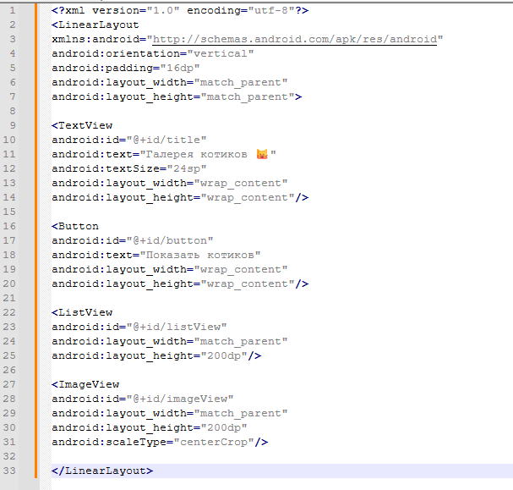
Код
Xml
<?xml version="1.0" encoding="utf-8"?> <LinearLayout xmlns:android="http://schemas.android.com/apk/res/android" android:orientation="vertical" android:padding="16dp" android:layout_width="match_parent" android:layout_height="match_parent"> <TextView android:id="@+id/title" android:text="Галерея котиков " android:textSize="24sp" android:layout_width="wrap_content" android:layout_height="wrap_content"/> <Button android:id="@+id/button" android:text="Показать котиков" android:layout_width="wrap_content" android:layout_height="wrap_content"/> <ListView android:id="@+id/listView" android:layout_width="match_parent" android:layout_height="200dp"/> <ImageView android:id="@+id/imageView" android:layout_width="match_parent" android:layout_height="200dp" android:scaleType="centerCrop"/> </LinearLayout>

Java
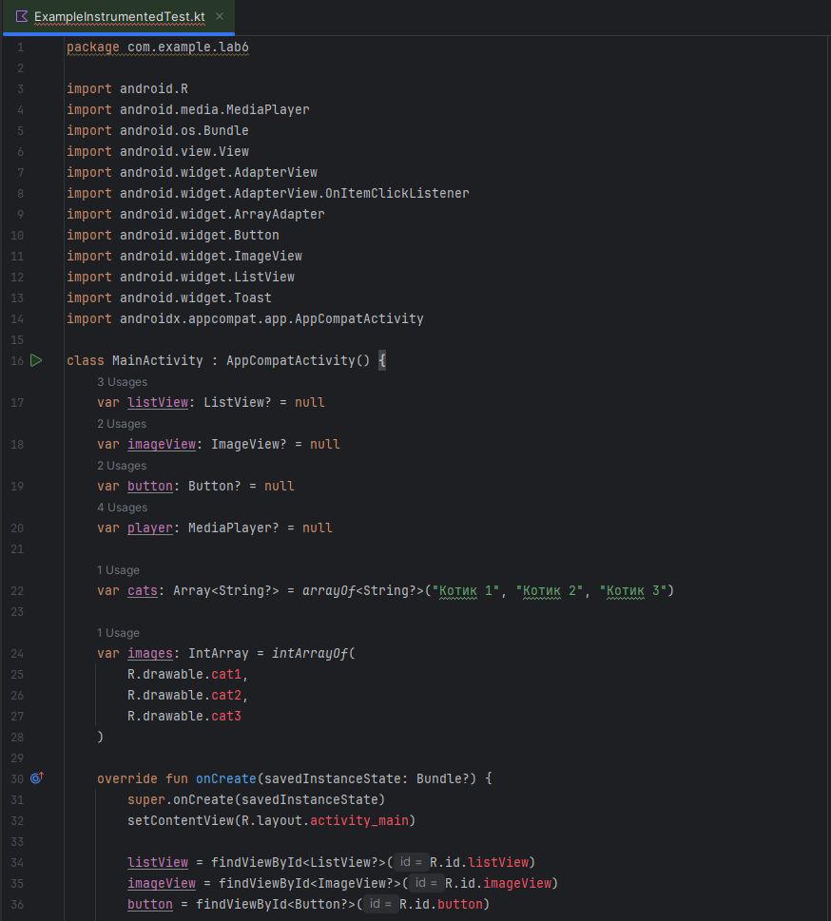

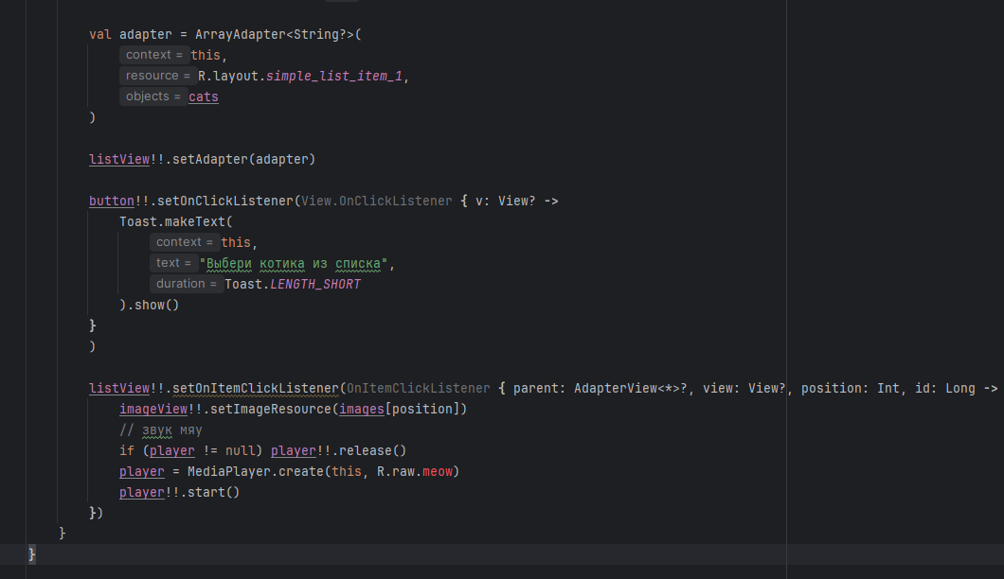
Код
package com.example.lab6; import android.media.MediaPlayer; import android.os.Bundle; import android.view.View; import android.widget.*; import androidx.appcompat.app.AppCompatActivity; public class MainActivity extends AppCompatActivity { ListView listView; ImageView imageView; Button button; MediaPlayer player; String[] cats = {"Котик 1", "Котик 2", "Котик 3"}; int[] images = { R.drawable.cat1, R.drawable.cat2, R.drawable.cat3 }; @Override protected void onCreate(Bundle savedInstanceState) { super.onCreate(savedInstanceState); setContentView(R.layout.activity_main); listView = findViewById(R.id.listView); imageView = findViewById(R.id.imageView); button = findViewById(R.id.button); ArrayAdapter<String> adapter = new ArrayAdapter<>( this, android.R.layout.simple_list_item_1, cats ); listView.setAdapter(adapter); button.setOnClickListener(v -> Toast.makeText(this, "Выбери котика из списка", Toast.LENGTH_SHORT).show() ); listView.setOnItemClickListener((parent, view, position, id) -> { imageView.setImageResource(images[position]); // звук мяу if (player != null) player.release(); player = MediaPlayer.create(this, R.raw.meow); player.start(); }); } }

